**BAB 2**

**DASAR TEORI**

**2.1 Multimedia**

Multimedia jika ditinjau dari bahasanya terdiri dari 2 kata yaitu multi dan media. Multi yang berarti banyak atau lebih dari satu, sementara media merupakan bentuk jamak dari medium yang berarti sarana wadah atau alat. Pengertian yang lain disampaikan oleh Gagne dan Briggs, media adalah komponen sumber belajar atau peralatan fisik yang mengandung materi pembelajaran di lingkungan belajar yang dapat merangsang peserta didik untuk belajar. Sedangkan, menurut National Education Association/ NEA, media adalah bentuk-bentuk komunikasi baik literal maupun audiovisual serta peralatannya (Angelina et al., 2019).

Istilah multimedia sendiri dapat diartikan sebagai transmisi data dan manipulasi segala bentuk informasi baik dalam bentuk teks, gambar, video, audio, angka atau kata kata di mana dalam dunia komputer bentuk informasi tersebut diolah dalam bentuk data digital (Zulfa Shoumi Jurusan Desain & Seni Rupa dan Desain, 2019). Hal ini sejalan dengan pendapat Vaughan dalam artikel Ilmiani, (Mustika Ilmiani et al., 2020) ia menyebutkan multimedia merupakan kombinasi teks, seni suara, gambar, animasi, dan video dengan menggunakan komputer atau diinovasi secara digital. Ditambahkan juga oleh Hoftetter, bahwa multimedia tidak hanya pemanfaatan komputer untuk membuat dan menggabungkan teks, grafik, audio, gambar bergerak (video dan animasi) namun juga, multimedia berperan dalam menggabungkan link dan tool yang memungkinkan pemakai menggunakan navigasi, berinteraksi, berkreasi dan berkomunikasi (Binanto, 2017).

Ada tiga jenis multimedia, yang pertama adalah multimedia interaktif, yakni pengguna dapat mengontrol apa dan kapan elemen-elemen dalam multimedia akan dikirimkan atau ditampilkan; yang kedua adalah Multimedia hiperaktif, yakni jenis multimedia ini mempunyai struktur dari elemen-elemen terkait dengan pengguna yang dapat mengarahkannya. Dengan kata lain, multimedia jenis ini memiliki banyak tautan (link) yang menghubungkan elemen-elemen multimedia yang ada; dan yang ketiga adalah Multimedia linier, yakni pengguna hanya menjadi penonton dan menikmati produk (Suandi et al., n.d.).

Secara lebih ringkas Armawi, menjelaskan multimedia interaktif adalah Sistem yang menggunakan lebih dari satu media presentasi (Teks, Suara, Animasi dan Video) secara bersamaan dan melibatkan keikutsertaan pemakai untuk memberi perintah, mengendalikan dan memanipulasi (Maria et al., n.d.). Hal yang sama diutarakan oleh Ariani dan Haryanto, mereka mengungkapkan karakteristik multimedia interaktik adalah sebagai berikut: (1) Memiliki lebih dari satu media yang konvergen, misalnya menggabungkan unsur audio dan visual; (2) Bersifat interaktif, dalam pengertian memiliki kemampuan untuk mengakomodasi respon pengguna; (3) Bersifat mandiri, dalam pengertian memberi kemudahan dan kelengkapan isi sedemikian rupa sehingga pengguna bisa menggunakan tanpa bimbingan orang lain; (4) Mampu memberikan kesempatan kepada peserta didik untuk mengontrol laju kecepatan belajarnya sendiri; (5) Memperhatikan bahwa peserta didik mengikuti suatu urutan yang koheren dan terkendali (Handayani et al., 2020).

**2.2 Media Pembelajaran Interaktif**

Media adalah segala sesuatu yang dapat digunakan untuk menyalurkan pesan dari pengirim ke penerima sehingga dapat merangsang pikiran, perasaan, perhatian, dan minat serta perhatian siswa sedemikian rupa sehingga proses belajar mengajar terjadi.

Pembelajaran adalah proses interaksi peserta didik dengan pendidik dan sumber belajar pada suatu lingkungan belajar. Pembelajaran merupakan bantuan yang diberikan pendidik agar dapat terjadi proses pemerolehan ilmu dan pengetahuan, penguasaan kemahiran dan tabiat, serta pembentukan sikap dan kepercayaan pada peserta didik. Bisa dikatakan bahwa media pembelajaran adalah teknologi pembawa pesan yang dapat dimanfaatkan untuk keperluan pembelajaran (Zahwa et al., 2022).

Pengertian interaktif terkait dengan komunikasi dua arah atau lebih dari komponenkomponen komunikasi yaitu hubungan antara manusia (sebagai user/pengguna produk) dan komputer (software/aplikasi/produk dalam format file tertentu, dikemas dalam bentuk CD). Dengan demikian produk/CD/aplikasi yang diharapkan memiliki hubungan dua arah atau timbal balik antara software atau aplikasi dengan usernya. Interaktifitas dalam multimedia diberikan batasan sebagai berikut: (1) pengguna (user) dilibatkan untuk berinteraksi dengan program aplikasi; (2) aplikasi informasi interaktif bertujuan agar pengguna bisa mendapatkan hanya informasi yang diinginkan saja tanpa harus “melahap” semuanya.

**2.3 Sistem Komputer Multimedia**

Pengertian sistem adalah kumpulan elemen yang terdiri atas objek-objek, unsur-unsur atau komponen yang terpisah dan tidak berhubungan atau bertata kaitan serta bertata hubungan satu sama lain dengan sedemikian rupa sehingga unsur-unsur yang ada merupakan satu kesatuan pemroresan dan pengolahan. Sistem dengan kata lain adalah kumpulan elemen-elemen yang bisa saja terpisah atau saling berkaitan dan berfungsi memproses masukan dan menghasilkan keluaran yang diinginkan.

Sedangkan multimedia adalah gabungan dari berbagai media informasi dengan menggunakan fasilitas dari komputer. Multimedia berasal dari kata multi yang berarti banyak atau lebih dari satu, media tersebut antara lain berupa gambar, tulisan (text), foto, video, audio. Teknologi multimedia juga dapat digunakan dalam berbagai bidang antara lain permainan (games), media perfilman, iklan. Salah satu keuntungan menggunakan teknologi multimedia yaitu lebih interaktif.

Sehingga dapat ditarik kesimpulan sesuai dengan pengertian tersebut bahwa sistem komputer multimedia adalah suatu bentuk integrasi dari elemen-elemen yang tersusun atas gambar, teks, video, audio yang saling mendukung antara satu dengan yang lainnya dengan tujuan dapat menghasilkan sebuah keluaran (output) suatu sistem informasi yang lebih interaktif.

**2.4 Animasi**

Dalam bahasa Yunani Kuno Animasi berasal dari kata animo yang berarti hasrat, keinginan atau minat yang mempunyai makna roh, jiwa atau hidup. Masyarakat kuno menganggap animisme adalah suatu kepercayaan bahwa semua benda mempunyai jiwa (hidup). (Syahputri). Animasi merupakan sebuah gambar bergerak yang terbentuk dari sekumpulan gambar yang disusun secara berurutan mengikuti alur pergerakan yang telah ditentukan pada setiap pertambahan hitungan waktu yang terjadi.

* + 1. **Jenis Animasi**

(Soleh, et al.,2019:140).Berikut ini adalah pembahasan mengenai jenis-jenis animasi :

1. Animasi 2D

Animasi 2D adalah jenis animasi yang berbentuk dua dimensi, artinya animator 2D membuat gambar dan karakter dalam dalam format dua dimensi dan menghidupkannya dengan gerakan. Bentuk Animasi dengan bentuk ciri karakter polos, tidak bervolume yang hanya bergerak ke atas, bawah, kiri, dan kanan. Contoh animasi 2D bisa ditemukan di pada serial kartun seperti Mickey Mouse, Tom and Jerry, Doraemon atau Spongebob Squarepants.

**­­**

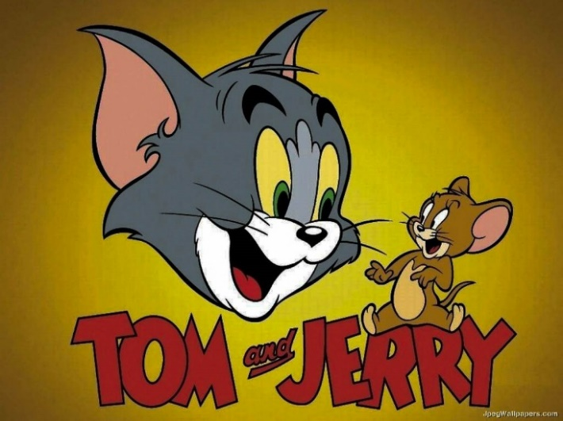**Gambar 2.1** Contoh Animasi 2D

*Sumber : allhdwallpapers.com*

1. Animasi Infogis

Animasi infogis adalah adalah cara memvisualisasikan informasi menggunakan kombinasi ilustrasi, bagan, grafik, teks dan elemen lain untk menambah gerakan. Animasi infografis merupakan langkah maju dari presentasi biasa yang digunakan untuk menjelaskan konsep, ide-ide, atau langkah-langkah secara sederhana. Seperti menganimasikan slide PowerPoint, animasi infografis sangat bagus untuk menarik perhatian audiens.

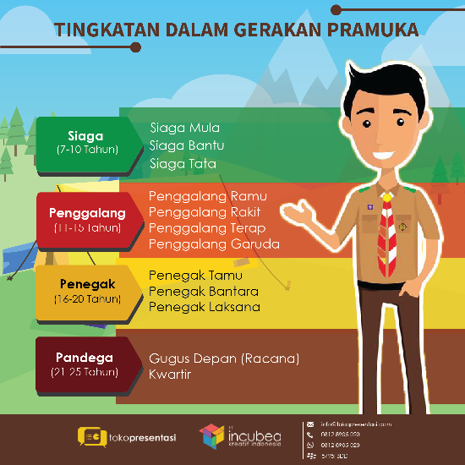

**Gambar 2.2** Contoh Animasi Infografis

*Sumber : tokopresentasi.com*

1. *Stop Motion*

Animasi *stop Motion* dibuat dengan cara mengambil foto satu objek, lalu gerakan sedikit objek tersebut dan ambil foto lainnya. Ulangi proses ini berulang-ulang lalu putar kembali aliran foto secara berurutan untuk memberikan ilusi gerakan. Saat hasil rekaman diputar ulang dengan cepat, gambar yang tertangkap menciptakan sebuah ilusi seakan sedang bergerak. Contoh film animasi *stop motion* seperti *The Lego Movie, Shaun The Sheep* dan lain-lain. Pengerjaan *stop motion* perlu ketelitian yang tinggi dan konsep harus matang agar menciptkan animasi yang menarik.

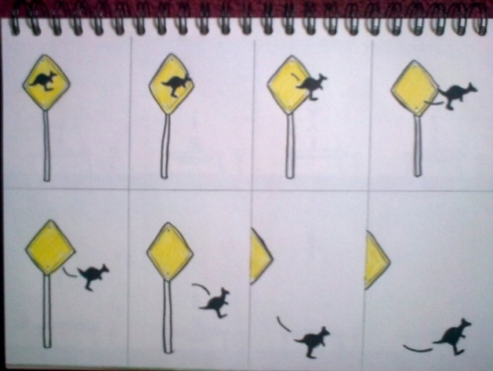

**Gambar 2.3** Contoh Animasi *Stop Motion*

*Sumber : lisbonlx.com*

1. *Motion Graphics*

*Motion graphics* adalah percabangan dari Seni Desain Grafis yang merupakan penggabungan dari ilustrasi, Tipografi, Fotografi dan Videografi dengan menggunakan teknik animasi. *Motion Graphic* secara kreatif menggunkan elemen seperti teks atau desain bergerak untuk meramaikan sebuah video yang seringkali bertujuan untuk menciptakan konten komersial atau promosi. Contoh animasi *motion graphics* yaitu video iklan, video profil perusaan, video perkenalan bisnis. Dengan *motion graphics* membuat video menjadi lebih menarik dengan gerakan animasi atau rekamaan digital yang menciptakan ilusi gerakan atau rotasi dan biasanya di gabungkan dengan audio untuk digunakan dalam proyek multimedia.

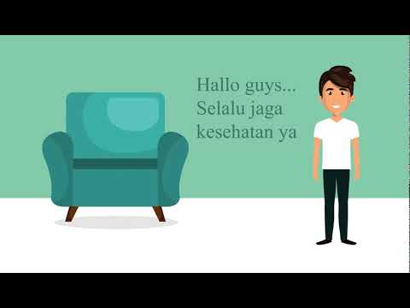**Gambar 2.4** Contoh Animasi *Motion Graphics*

*Sumber : YouTube.com*

1. Isometrik

Animasi isometrik dikenal dengan bentuk geometris dan mudah dibaca. Seperti gaya animasi infografis, animasi isometric adalah alat yang hebat untuk menjelaskan ide-ide kompleks. Tampilan animasi isometrik adalah metode tampilan yang digunakan untuk meciptakan ilusi 3D dengan menggunakan objek 2D, sehingga kadang-kadang disebut sebagai *pseudo* 3d atau 2.5D.

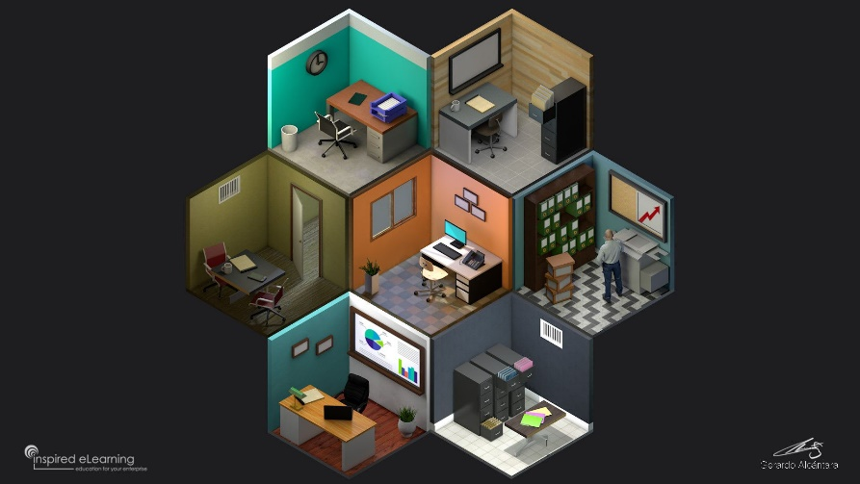 **Gambar 2.5** Contoh Animasi *Isometric*

*Sumber : Pinterest.com*

1. Animasi 3D

Animasi 3D adalah seni untuk menciptakan gambar bergerak dalam ruang digital 3 dimensi. Melalui manipulasi objek atau model 3D dalam sebuah *software* untuk mengolah dan membuat animasi, animator mengurutkan gambar yang akan memberikan ilusi gerakan. Proses membuat animasi 3D umumnya dapat dibagi ke tiga tahap, yaitu *modelling*, *layout and animation*, dan *rendering. Modelling* adalah proses pembuatan objek 3D dalam suatu adegan di komputer. *Layout and animation* yaitu proses memposisikan objek dan membuat objek 3D bergerak. Kemudian proses selanjutnya adalah *rendering,* yaitu mengolah semua data di proses sebelumnya ke dalam suatu hasil akhir. (Abdilah M).

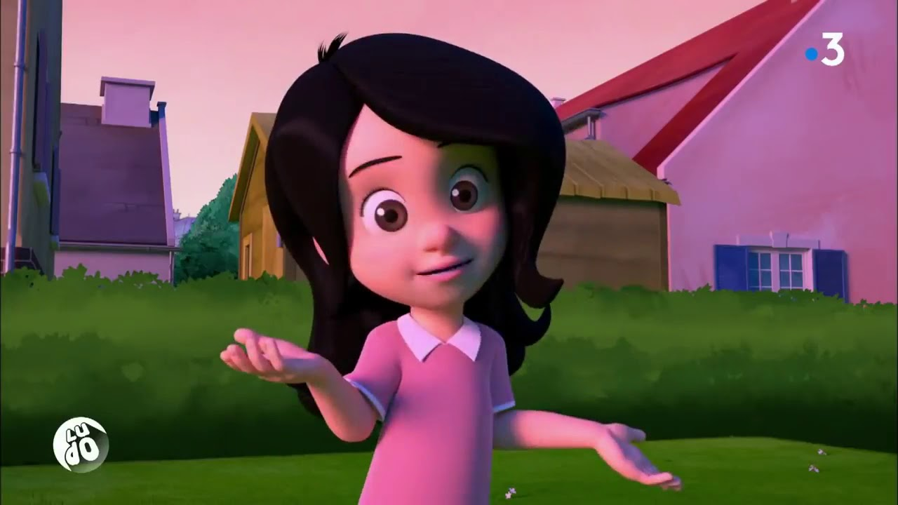

**Gambar 2.6** Contoh Animasi 3D

*Sumber :www. YouTube.com*

* + 1. **Fungsi dari Animasi**

Animasi memberikan banyak manfaat baik bagi pembuat maupun pengguna. Berikut adalah beberapa fungsi dari animasi :

1. Sebagai Hiburan

Fungsi utama dari seni animasi adalah untuk keperluan hiburan. Dalam arti animasi diterpakan untuk memberikan kesenangan pada pembuat atau penonton nya. Umumnya, untuk keperluan hiburan, animasi akan ditampilkan pada fim dan seri-seri tertentu.

1. *Advertisement*

Fungsi animasi ini digunakan untuk periklanan yang ada di dalam TV. Banyak perusahaan besar meggunakan dalam beberapa cara untuk menarik perhatian penonton.

1. Presentasi

Fungsi Presentasi digunakan untuk melengkapi atau memperindah yang sudah dirancang, baik dalam bentuk powerpoint ataupun aplikasi lain. Selain itu, juga dimanfaatkan dalam presentasi untuk menghilangkan kelakuan dan membuat tampilan *slide* lebih menarik.

1. Edukasi dan Tutorial

Fungsi animasi adalah melakukan penjelasan yang berbetuk teks yang ada dalam tutorial dan setiap langkah yang detail dalam materi yang dapat dipaparkan dengan rapu dan teratur.

* 1. **Taekwondo**

Taekwondo adalah salah satu jenis seni beladiri yang berasal dari tempat yang terkenal dengan negara ginseng, khususnya Korea Selatan. Tae dalam taekwondo berarti menendang atau menyerang menggunakan kaki, kwon berarti memukul atau menyerang menggunakan tangan, dan do berarti standar, keterampilan, atau pengendalian diri. Taekwondo dapat diartikan sebagai metode menendang (Nelly 2018). Akibatnya, taekwondo adalah keahlian yang memanfaatkan prosedur kaki dan tangan terbuka untuk mengalahkan saingannya) dan seni adalah cara untuk mendisiplinkan diri. Dalam sebuah olahraga pasti setiap olahraga membpunyai sebuah club dan dalam olahraga taekwondo pastinya juga mempunyai sebuah club Taekwondo yang merupakan salah satu ilustrasi dari sebuah asosiasi yang ditempati oleh area bantuan. Dalam beladiri Taekwondo terdapat peranan pelatih yang mendidik atletnya supaya bisa menguasai teknik teknik bela diri tersebut, peran pelatih sangat dibutuhkan sekali disemua cabang olahraga karena pelatih mampu mengajarkan dasar dasar yang ada di dalam olahraga. Pelatih sangat mempengaruhi kemampuan untuk belajar taekwondo.

**2.5.1 Teknik-Teknik dasar Taekwondo**

Adapun juga Teknik Dasar Taekwondo Sebagai Berikut :

1. Kuda-kuda

Peran kuda-kuda yaitu sebagai dasar untuk menyerang atau mempertahankan diri. Teknik kuda-kuda yang sempurna adalah kunci keseimbangan tubuh dan pertahanan.

1. Teknik Pukulan

Teknik Pukulan yaitu sebagai untuk memukul menggunakan tangan yang bisa mengarahkan keatas, ke samping, ke bawah dan ke tengah.

1. Teknik Tendangan

Peran Teknik Tendangan adalah gerakan utama dari seni bela diri ini. Untuk menjadi master takewondo, maka harus menguasai berbagai teknik tendangan. Seperti teknik menendang belakang, teknik menendang ke depan, teknik menednang ke samping, teknik menendang ke depan sambil melompat.

**2.6 *Software* *Unity***

Menurut Riccitiello dalam jurnal Irmanto pada tahun 2018, CEO dari *Unity* tahun 2014, menjelaskan bahwa misi dari *Unity 3D* yaitu “*democratize game development*”, artinya adalah perangkat pengembangan yang memiliki kualitas game *3D* yang mampu berjalan pada berbagai *platform*, bagus, dan mudah digunakan akan dibuat oleh *Unity 3D*. Menurut Helgason (Suparman 2018), *Co- founder* dan CEO *Unity* tahun 2013, menyatakan bahwa *Unity 3D* merupakan seperangkat *tools* yang membangun aplikasi *mobile* atau games dengan berbagai teknologinya yang meliputi teknologi grafis, *physics, audio, networking*, dan *interactions*.

*Unity 3D* seperti mayoritas *software engine* lainnya, dapat mengolah beberapa data seperti tekstur, suara, dan objek tiga dimensi lainnya. *Unity 3D* unggul dalam menangani grafik dua dimensi sekaligus tiga dimensi, namun lebih fokus pada pembuatan grafik tiga dimensi seperti visualisasi arsitektur, simulasi training untuk kedokteran, aplikasi berbasis *console*, web, *desktop*, *mobile*, dan *platform* lainnya.

*Unity 3D* adalah *platform* pengembangan game2 dimensi sekaligus 3 dimensi dengan bahasa pemrograman *Javascript* dan C# (*CSharp*) yang mudah digunakan oleh pengembang yang berpengalaman maupun pengembang baru, sehingga menjadikannya pilihan terbaik bagi pengembang yang terbatas waktu namun mempunyai segudang ide.

C# atau yang dibaca C *sharp* sering dianggap sebagai bahasa penerus C++ atau versi canggih dari C++, karena ada anggapan bahwa tanda # adalah perpaduan dari 4 buah tanda tambah yang disusun sedemikian rupa sehingga membentuk tanda pagar. Akan tetapi, terlepas dari benar tidaknya anggapan tersebut, C# adalah sebuah bahasa pemrograman yang sangat menjanjikan. C# adalah sebuah bahasa pemrograman yang mendukung NET programing melalui Visual Studio (Masri dan Lasmi, 2018).

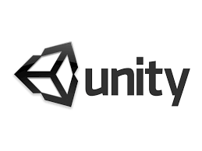

**Gambar 2.7** Logo *Software Unity*

*Sumber : alternativebk.com*

**2.6.1 Fungsi *Software Unity* 3D**

Ada juga fungsi *Software Unity* 3D sebagai berikut :

* 1. Membuat game

Seperti yang sudah disebut, Unity merupakan suatu aplikasi yang punya fungsi dasar untuk membuat dan juga mengembangkan game. Jenis game yang didukung bisa dalam bentuk grafis 2D dan juga 3D, menyesuaikan keinginan dari seorang developer, dan juga platform yang ingin dituju.

* 1. Membuat AR

Selain game casual, saat ini Unity juga sudah bisa digunakan untuk membuat AR (*Augmented Reality*). AR ini singkatnya merupakan suatu teknologi yang diprogram secara real time untuk menggabungkan dunia nyata dan juga digital dengan sensor. Mudahnya, Anda bisa coba memainkan game Pokemon Go. Game ini mengharuskan Anda untuk melangkah di dunia nyata supaya dapat menggerakan karakternya.

1. VR

Unity juga dapat berfungsi untuk membuat VR (Virtual Reality), dimana secara garis besar, konsep VR ini sedikit lebih mirip dengan AR. Hanya saja Anda akan merasakan seolah masuk ke dalam dunia digital dengan menggunakan alat khusus. Di console dan Android, game VR ini sendiri sudah jadi trending.

* + 1. **Kelebihan dan Kekurangan *Software Unity* 3D**

Pada *Software Unity* pasti ada kelebihan dan kekurangannya, antara lain:

1. Kelebihan Software Unity 3D
2. Dapat digunakan secara gratis, tidak perlu mengeluarkan biaya
3. *Cross-platform* artinya project game dapat dirilis ke berbagi platform terkenal.
4. UI yang ditawarkan cukup user-friendly,sehingga cocok untuk pemula.
5. Banyaknya fitur yang ditawarkan.
6. Kekurangan Software Unity 3D
7. Membutuhkan penyesuaian yang agak kompleks pada saat ingin mengembangkan game 2D tanpa bantuan plugin.
8. Perlu penyesuaian mengikuti gaya component based.
9. Cache memory yang digunakan lumayan banyak.
   1. **Perkembangan Sejarah *Software* *Unity***

*Unity* didirikan di Copenhagen, Denmark, oleh tiga orang, yaitu **Nicholas Francis, Joachim Ante,**dan **David Helgason**. Sejarah perusahaan ini berawal dari forum OpenGL yang diadakan pada Mei 2002. Dan Francis pun membuat pengumuman bahwa dia sedang mencari rekan kerja sama untuk membuat shader-compiler open source bagi developer game yang menggunakan Mac. Salah satu orang yang menjawab panggilan Francis adalah Ante, yang saat itu masih menjadi siswa SMA di Berlin, Jerman.

Dalam kerja sama tersebut, Francis fokus pada elemen grafik dan gameplay dan Ante melengkapinya dengan membuat arsitektur back-end yang intuitif. Saat itu, sebenarnya, Ante juga sedang mengembangkan game dengan tim lain. Tapi, karena pengembangan game itu tersendat, dia pun memutuskan untuk berkolaborasi dengan Francis. Walau sudah bekerja sama, baik baik Francis maupun Ante juga tetap mengerjakan proyek game engine mereka masing-masing. Namun, setelah mereka bertemu langsung, mereka memutuskan untuk menggabungkan game engine yang sedang mereka buat. Dalam proses untuk menyatukan kode dari masing-masing game engine mereka, Francis dan Ante tinggal di apartemen Helgason selama beberapa hari. Helgason sendiri sedang ada di luar kota. Francis dan Ante memang ingin membuat studio game. Tapi, mereka juga ingin membuat teknologi yang lisensinya bisa dijual.

Pada awalnya, Francis, Ante, dan Helgason mencoba untuk membuat prototipe game engine dari berbagai ide. Karena itulah, prototipe yang mereka buat bisa digunakan untuk berbagai hal. Kemudian, ketiganya pun fokus untuk memonetisasi game engine mereka. Untuk itu, mereka sadar bahwa mereka harus membuat game populer yang bisa menunjukkan kemampuan game engine yang mereka buat.

Pada tahun 2004 oleh David Helgason (CEO), Nicholas Francis (CCO), dan Joachim Ante (CTO) di Copenhagen, membuat game pertama mereka GooBall, dan gagal dalam meraih sukses. Ketiganya menyadari nilai sebuah engine dan tool dalam sebuah pengembangan game dan berencana untuk menciptakan sebuah engine yang sanggup dipakai oleh semua dengan harga terjangkau. Unity Technologies menerima proteksi dana dari Sequoia Capital, WestSummit Capital, and iGlobe Partners.

* 1. **Peluncuran Unity**

Secara garis besar, sejarahnya sebagai perusahaan bisa terbagi ke dalam lima tahap. Di setiap tahap, perusahaan mengambil keputusan bisnis yang memperbesar jangkauan konsumen mereka. Dan setiap keputusan tersebut punya satu kesamaan: mereka fokus pada segmen pelanggan niche yang sering tidak dianggap oleh game engine lain. Faktor kunci lain di balik kesuksesannya adalah karena mereka menyadari betapa pentingnya fitur untuk melakukan export game dari satu platform ke platform lain.

Tahap pertama dimulai dengan peluncuran Unity. Di Juni 2005, tiga pendiri tadi memperkenalkan game engine mereka di hadapan komunitas developer Mac dalam WWDC State of the Union. Ante menyebutkan, mereka bisa mendemonstrasikan kemampuan dari game engine mereka dengan baik.

Awal sejarahnya, game engine tersebut hanya bisa digunakan untuk membuat game di Mac OS X. Satu tahun kemudian, game engine itu mendapatkan update, memungkinkannya untuk melakukan export game ke Windows atau ke PC sebagai web-based game. Mengingat popularitas game kasual tengah memuncak saat itu, keputusan tersebut adalah keputusan yang tepat. Apalagi, karena developer game berbasis Mac memang tidak punya banyak opsi dalam memilih game engine.

Satu hal yang membedakan Unity dengan game engine lain adalah workflows-nya. Kebanyakan editor untuk game engine dibuat setelah engine itu selesai. Dalam kasus Unity, yang terjadi adalah sebaliknya. Ketiga pendiri tadi membuat bagian editor terlebih dulu, sebelum mereka menyesuaikan kode pada game engine itu. Workflow memudahkan developer dalam membuat berbagai proyek. Selain itu, Unity juga memudahkan developer untuk melakukan import aset, termasuk aset visual dan audio.

Sebelum kemunculan Unity, ketika developer game ingin membeli lisensi dari game engine, mereka harus menelpon kreator dari game engine tersebut. Setelah itu, sang developer harus menjelaskan proyek yang hendak mereka buat dan membayar lisensi untuk menggunakan game engine yang mereka mau. Mereka menggunakan pendekatan lain. Mereka tidak hanya menawarkan pembelian lisensi melalui situs, mereka bahkan menyediakan masa uji coba gratis.

* 1. **Pembuatan *Software Unit***

Pada Oktober 2007, *Unity* merilis versi 2.0 yang menawarkan fitur-fitur penting yang ada dalam kebanyakan game engine lain, seperti terrain engine, character rendering, dynamic shadows, directional lights, dan lain sebagainya. Dengan peluncuran versi terbaru ini, game engine ini berhasil meningkatkan pangsa pasar mereka kalangan developers Mac. Ante mengatakan, hal ini tidak aneh, mengingat Unity adalah satu-satunya game engine untuk pengguna Mac. Dan Unity pun sudah memiliki fitur porting untuk Nintendo Wii, platform terbaru yang disokong oleh game engine tersebut. Namun, karena Wii hanya memiliki RAM 88MB, tidak banyak developer yang tertarik membuat game Wii, walau konsol buatan Nintendo itu laris manis. Tapi, dengan ini, mereka mendapatkan pengalaman tentang cara membuat game engine untuk game yang akan dimainkan di perangkat berukuran kecil.

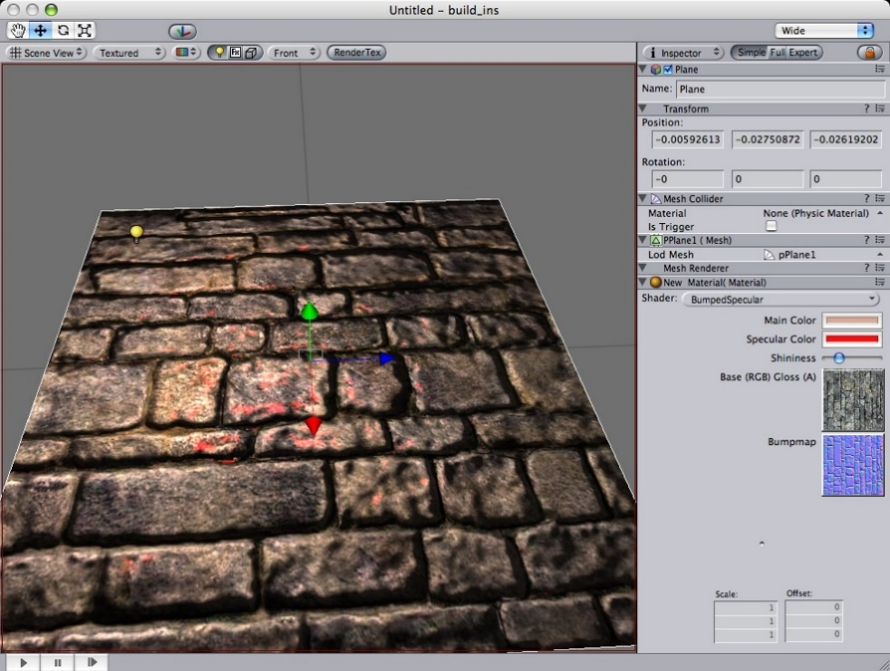

**Gambar 2.8** *Unity* 2.0

*Sumber :* [*www.alternativebk.com*](http://www.alternativebk.com)

Pada Oktober tahun 2009 Unity pun kembali membuat keputusan besar dalam sejarah perusahaan nya. Keputusan itu adalah menggratiskan versi paling dasar dari game engine mereka, yang akan mendorong jumlah pengguna. Botha mengatakan, ketika Sequoia memberikan investasi, mereka percaya, Unity akan semakin berkembang jika mereka menggunakan model freemium. Dengan menggratiskan versi dasarnya, hal ini tidak hanya menambah jumlah pengguna game engine tersebut, tapi juga menumbuhkan ekosistem developer game. Namun, Botha mengatakan, memang tidak mudah bagi para eksekutif Unity untuk mengambil keputusan tersebut.

Di November 2010, Unity memperkenalkan Asset Store, tempat yang memungkinkan untuk menjual aset digital yang mereka buat. Keberadaan Assets Store memungkinkan untuk menghemat waktu dalam membuat aset untuk game. Contohnya, ketika memerlukan background atau sound effect tertentu, dan harus membuatnya dari nol.

Pada awalnya, versi gratisnya memiliki fitur yang terbatas. Namun, ketika Unity 5.0 diluncurkan pada 2015, perusahaan memperbarui versi gratis dari game engine mereka. Setelah versi 5.0 rilis, versi gratis Unity -- alias versi Personal Edition -- sudah memiliki fungsi serupa dengan versi Professional Edition. Syarat yang Unity tetapkan tentang penggunaan dua tiers tersebut.

Pada 2016, Unity kembali mengganti model bisnis mereka, dari menjual lisensi freemium, menjadi model berlangganan. Keputusan ini sesuai dengan tren di kalangan perusahaan software B2B, yang biasanya, juga menggunakan model Software-as-a-Service (SaaS). Dengan menggunakan model bisnis langganan, pengguna Unity tidak lagi harus membeli lisensi baru ketika ada update, secara otomatis, mereka akan terus mendapatkan akses ke versi terbaru dari game engine itu.

* 1. **UML (*Unified Modelling Language*)**

UML (*Unified Modelling Language*) adalah suatu metode dalam pemodelan secara visual yang digunakan sebagai sarana perancangan sistem berorientasi objek. Awal mulanya, UML diciptakan oleh Object Management Group dengan versi awal 1.0 pada bulan Januari 1997.

UML juga dapat didefinisikan sebagai suatu bahasa standar visualisasi, perancangan, dan pendokumentasian sistem, atau dikenal juga sebagai bahasa standar penulisan blueprint sebuah software.UML diharapkan mampu mempermudah pengembangan piranti lunak (RPL) serta memenuhi semua kebutuhan pengguna dengan efektif, lengkap, dan tepat. Hal itu termasuk faktor-faktor scalability, robustness, security, dan sebagainya.Sistem yang baik itu berawal dari perancangan dan pemodelan yang matang dimana salah satunya dengan menggunakan UML.

Adapun tujuan dan fungsi perlu adanya UML yaitu sebagai berikut:

1. Dapat memberikan bahasa pemodelan visual atau gambar kepada para pengguna dari berbagai macam pemrograman maupun proses umum rekayasa.
2. Menyatukan informasi-informasi terbaik yang ada dalam pemodelan.
3. Memberikan suatu gambaran model atau sebagai bahasa pemodelan visual yang ekspresif dalam pengembangan sistem.
4. Tidak hanya menggambarkan model sistem software saja, namun dapat memodelkan sistem berorientasi objek.
5. Mempermudah pengguna untuk membaca suatu sistem.
6. Berguna sebagai blueprint, jelas ini nantinya menjelaskan informasi yang lebih detail dalam perancangan berupa coding suatu program.

UML juga dapat digunakan sebagai alat transfer ilmu tentang sistem aplikasi yang akan dikembangkan dari developer satu ke developer lainnya. UML sangat penting bagi sebagian orang karena UML berfungsi sebagai bridge atau jembatan penerjemah antara pengembang sistem dengan pengguna. Di sinilah pengguna dapat memahami sistem yang nantinya akan dikembangkan.

* 1. **Diagram UML**

Ada pun jenis-jenis diagram UML yang sering digunakan sebagai berikut :

1. *Use Case* Diagram

*Use Case* Diagram adalah satu jenis dari diagram UML (Unified Modelling Language) yang menggambarkan hubungan interaksi antara sistem dan aktor. Use Case dapat mendeskripsikan tipe interaksi antara si pengguna sistem dengan sistemnya. Use Case merupakan sesuatu yang mudah dipelajari. Langkah awal untuk melakukan pemodelan perlu adanya suatu diagram yang mampu menjabarkan aksi aktor dengan aksi dalam sistem itu sendiri, seperti yang terdapat pada Use Case.

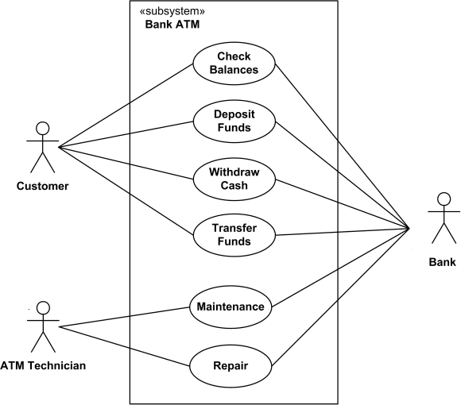

**Gambar 2.9 Contoh Use Case Diagram**

*Sumber :* [*alternativebk.com*](http://www.alternativebk.com)

1. Activity Diagram

Activity diagram atau dalam bahasa Indonesia berarti diagram aktivitas, merupakan sebuah diagram yang dapat memodelkan berbagai proses yang tejadi pada sistem. Seperti layaknya runtutan proses berjalannya suatu sistem dan digambarkan secara vertikal. Activity diagram adalah salah satu contoh diagram dari UML dalam pengembangan dari Use Case.

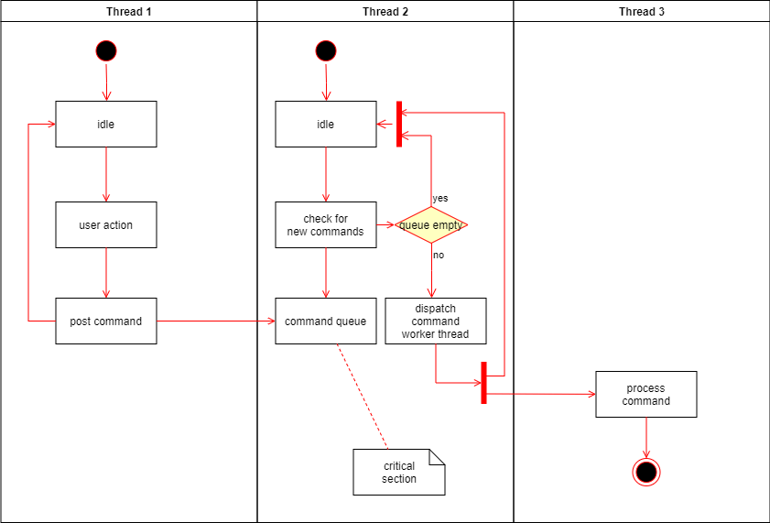

**Gambar 2.10** Contoh Activity Diagram

*Sumber :* [*alternativebk.com*](http://www.alternativebk.com)

1. Sequence Diagram

Sequence diagram merupakan diagram yang menjelaskan interaksi objek berdasarkan urutan waktu. Sequence dapat menggambarkan urutan atau tahapan yang harus dilakukan untuk dapat menghasilkan sesuatu, seperti yang tertera pada Use Case diagram.

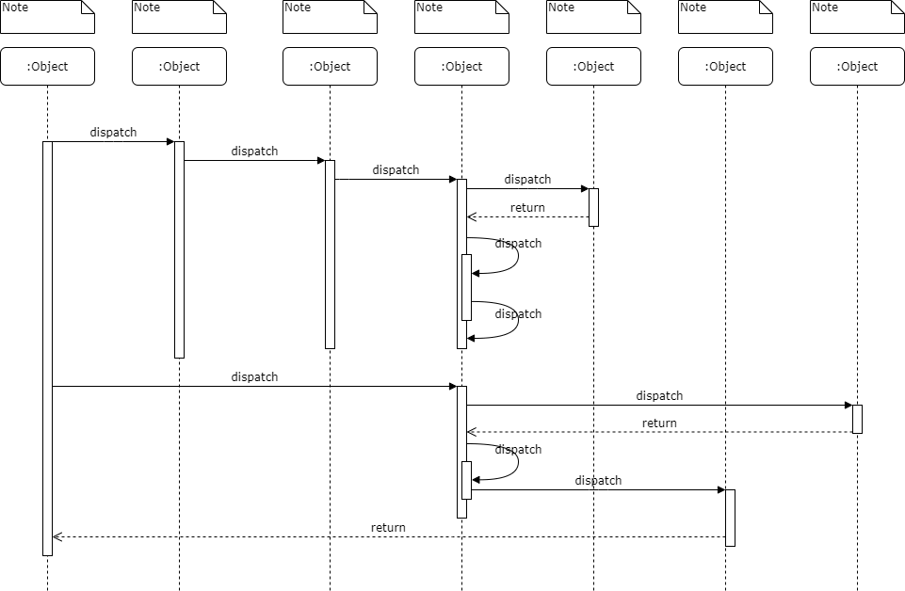

**Gambar 2.11** Contoh Sequence Diagram

*Sumber :* [*alternativebk.com*](http://www.alternativebk.com)

1. Class Diagram

Class diagram atau diagram kelas merupakan suatu diagram yang digunakan untuk menampilkan kelas- kelas berupa pake-paket untuk memenuhi salah satu kebutuhan paket yang akan digunakan nantinya.Namun, pada Class diagram desain modelnya dibagi menjadi 2 bagian. Class diagram yang pertama merupakan penjabaran dari domain model yang merupakan abstraksi dari basis data. Class diagram yang kedua merupakan bagian dari modul program MVC pattern (Model View Controller), di mana terdapat class boundary sebagai class interface, class control sebagai tempat ditemukannya algoritma, dan class entity sebagai tabel dalam basis data dan query program.

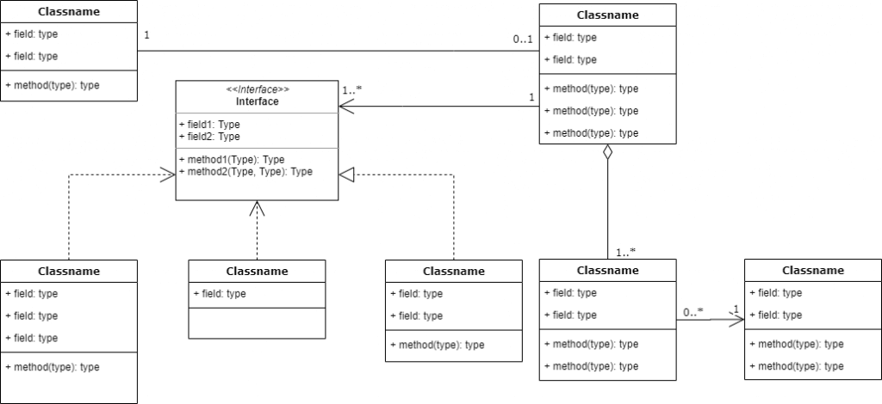

**Gambar 2.12** Contoh Class Diagram

*Sumber :* [*alternativebk.com*](http://www.alternativebk.com)

1. *Statemachine* Diagram

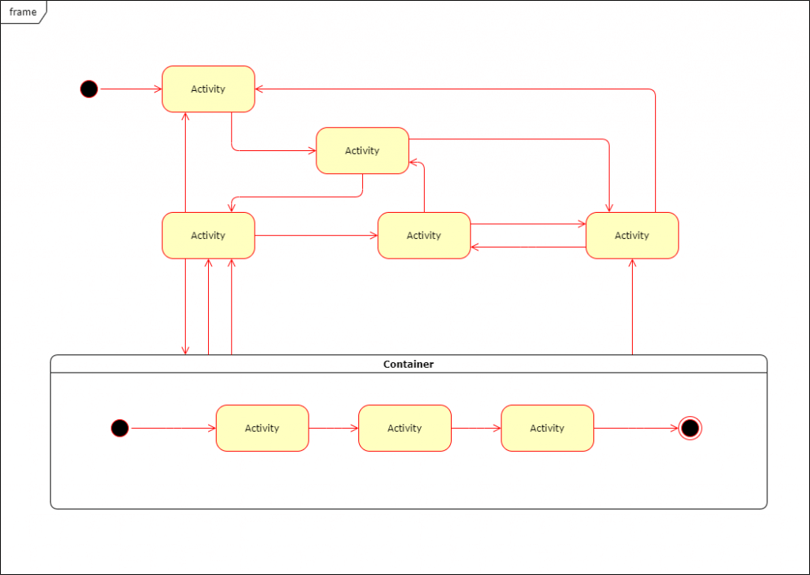Statemachine yaitu salah satu jenis diagram pada UML yang berfungsi untuk menggambarkan transisi serta perubahan pada suatu objek pada sistem

**Gambar 2.12** Contoh Statemacnhine Diagram

*Sumber :* [*alternativebk.com*](http://www.alternativebk.com)

**2.12 Activity Diagram**

Activity diagram pada dasarnya adalah rancangan aliran aktivitas atau aliran kerja yang digunakan pada sebuah sistem yang dijalankan. Ini juga dipakai untuk mengelompokkan atau mendefinisikan aluran tampilan dari sistem tersebut. Di dalamnya terdapat komponen dengan bentuk tertentu yang dihubungkan lewat tanda panah. Panah itu kemudian mengarah ke urutan aktivitas yang dilakukan dari awal sampai akhir. Dan adapun juag simbol simbol pada Activity Diagram sebagai berikut.

|  |  |  |
| --- | --- | --- |
| **Simbol** | **Nama** | **Keterangan** |
|  | Status Awal | Sebuah diagram aktvitas yang memiliki sebuah status awal |
|  | Aktivitas | Aktivitas yang sering dilakukan sistem, aktivitas sering diawali dengan kata kerja |
|  | Percabangan/Decision | Percabangan dimana ada pilihan aktivitas yang lebih dari satu. |
|  | Penggabungan /Join | Penggabungan dimana yang mana lebih dari satu aktivitas lalu digabungkan jadi satu. |

|  |  |  |
| --- | --- | --- |
|  | Status Akhir | Status Akhir yang dilakukan sistem, sebuah diagram aktivitas memiliki sebuah status akhir. |
|  | Swimlane | Swimlane memisahkan organisasi bisnis yang bertanggung jawab terhadap aktivitas yang terjadi |

Agar bisa dapat memahami ada contoh dari pembuatan Activity diagram sebagai berikut :

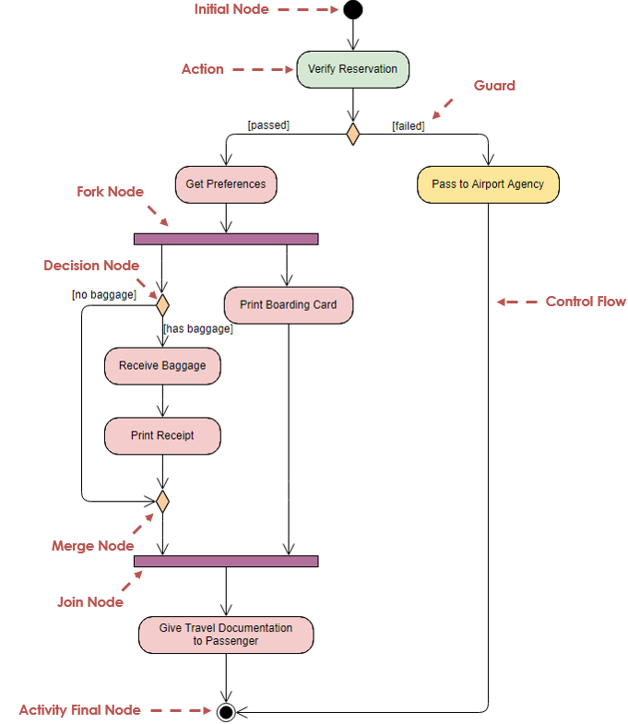**Gambar 2.13 Contoh Activity Diagram**

*Sumber :* [*alternativebk.com*](http://www.alternativebk.com)